Тиждень української мови та писемності
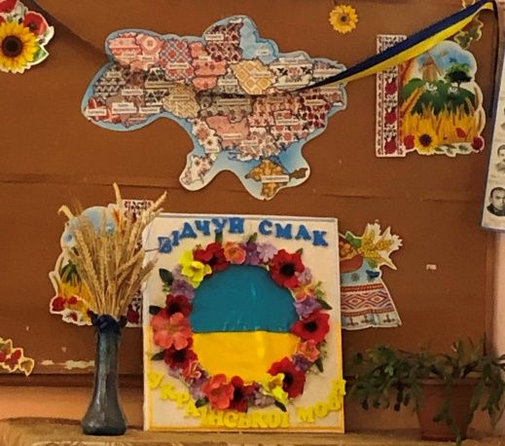

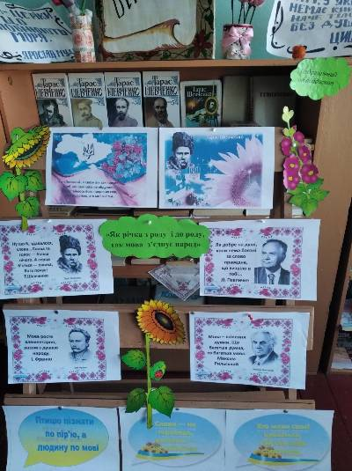

З 8 по 12 листопада 2021 року в Кобилецько-Полянському ЗЗСО І-ІІІ ступенів традиційно проходив Тиждень української мови та писемності. Учні всіх класів приймали активну участь у різноманітних заходах, спрямованих на підтримку рідної мови, її вивчення та розвитку, пропаганди і популяризації.
В бібліотеці школи діяла літературна виставка «Мов джерельна вода, мова рідна моя».
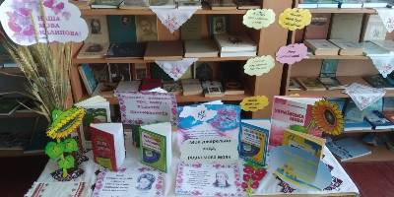

Найменші здобувачі освіти (учні 1-2-их класів) читали та обговорювали легенди про виникнення української мови. Учні 3-4-х класів демонстрували свою орфографічну і пунктуаційну грамотність під час написання диктантів про мову.
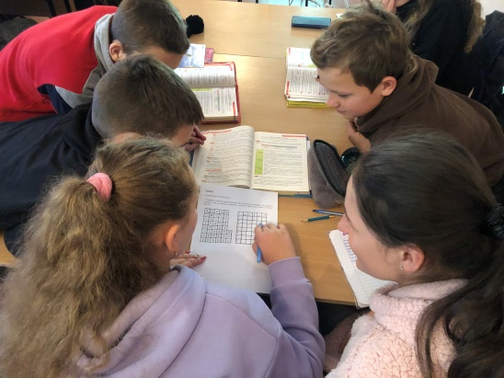
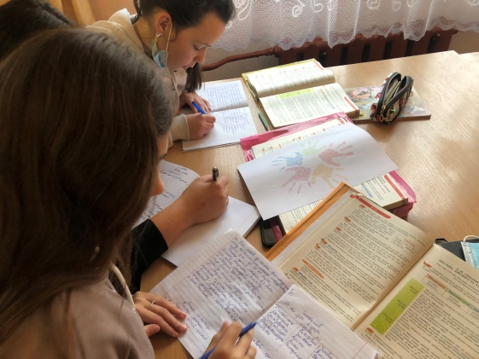
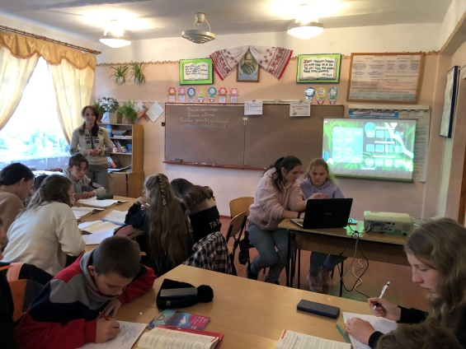
8 листопада учитель української мови та літератури Олефір Г.Т. провела показовий урок у 7-А класі на тему «Способи дієслів (дійсний, умовний, наказовий)». На уроці за допомогою кубика Блума учні ділилися відомостями про частини мови; працюючи в групах, здійснювали вибірково-пошукову роботу – визначали способи дієслів; працювали з «хмарою слів», відновлювали народні вислови про рідну мову, грали в мовні ігри, виконували інтерактивні вправи на ґаджетах.

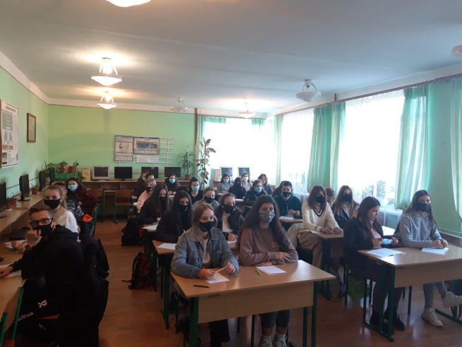
9 листопада 25 учнів 9-11-х класів разом з окремими учителями долучилися до всеукраїнської акції – ХХІ Всеукраїнського диктанту національної єдності «Слідом за пам’яттю», головною метою проведення якого було на виставлення оцінок, а спонукання до вивчення рідної мови, до підвищення та вдосконалення культури українського мовлення.

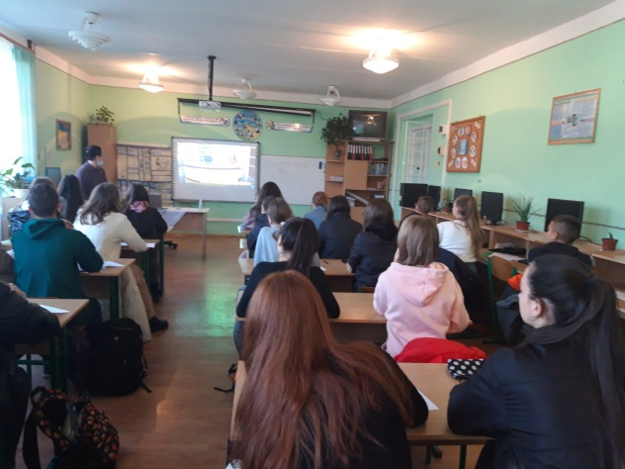

64 юні мовознавці з 3-11-х класів взяли участь у І етапі ХХІІ Міжнародного конкурсу з української мови імені Петра Яцика, організованого класними керівниками 3-4-х класів та вчителями української мови і літератури основної та старшої школи.
10 листопада на показовому уроці в 11-Б класі, проведеному вчителем української мови і літератури Зеленчук Н.Д. «Активні й пасивні дієприкметники», старшокласники пригадали традиції українського народу, пов’язані з використанням оберегів-символів: хліб, рушник, сорочка, калина та ін. Актуалізація знань про дієприкметник була організована у формі гри «Відірви пелюстку», для проведення якої вчителька заздалегідь підготувала «квітку-семицвітку» із запитаннями на пелюстках, а для стимулювання бажання досліджувати мовні явища та вивчати особливості доречного використання дієприкметників у власних висловлюваннях використовувався макет «Дерева знань», на якому після кожного виконаного завдання з’являлися нові листочки та плоди. Для реалізації поставлених цілей одинадцятикласники самостійно виконували ряд практичних та нестандартних завдань, а також співпрацювали у парах та малих групах.
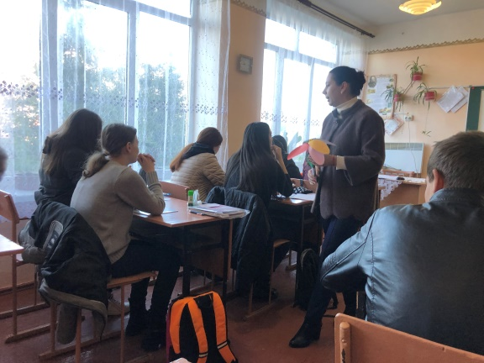
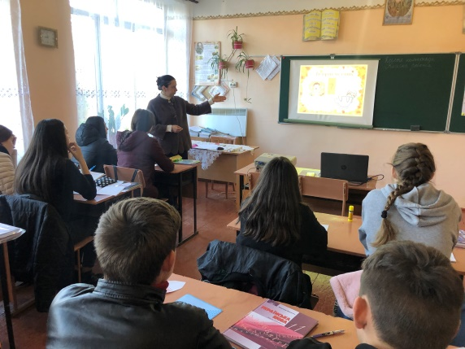

На показовому уроці з української літератури у 10-А класі «Іван Франко. Інтимна лірика. Збірка «Зів’яле листя»» учитель української мови та літератури Міллер С.С. залучала учнів до складання сенкану на тему кохання, створення «асоціативного куща» про любовну лірику І. Франка, ідейно-тематичного аналізу збірки поезій «Зів’яле листя». Десятикласники самостійно підготували інформацію про жінок, які так чи інакше вплинули на творчість І. Франка, здійснювали докладний художній аналіз літературних творів, приймали активну участь в діалозі про художню довершеність лірики великого майстра.
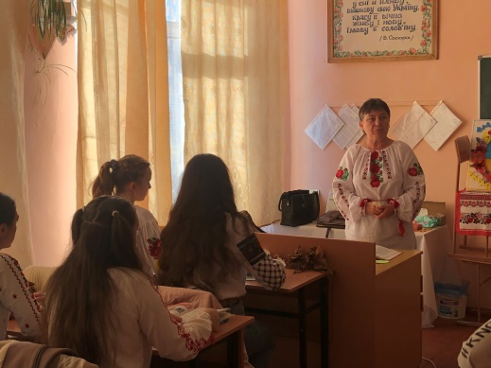
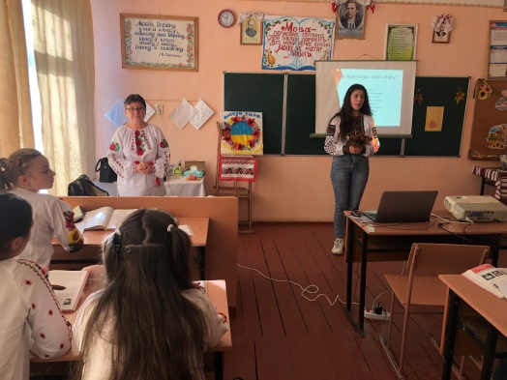

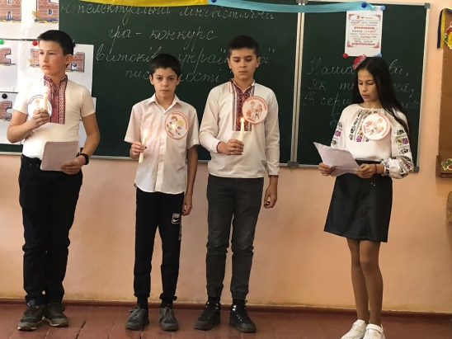
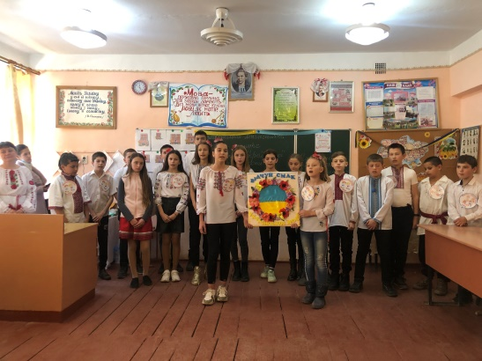
12 листопада Міллер Світлана Степанівна залучила учнів 6-А класу до участі в лінгвістичній грі-конкурсі «Із витоків української писемності», яка дозволила перевірити знання та ерудицію шестикласників і визначити серед них найкращих знавців рідної мови, а для когось це була можливість дізнатися щось нове про українську мову та українську писемність.
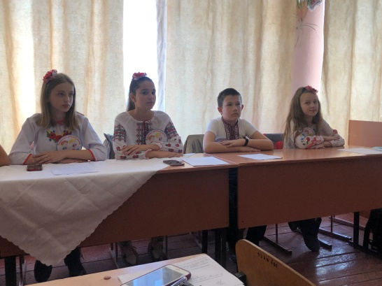

Переможці та активні учасники декади були нагороджені грамотами і дипломами!

